Exercícios de consulta SQL

1. Consulte e retorne todos os registros da tabela cidade;

USE cep

SELECT * FROM cidade GO

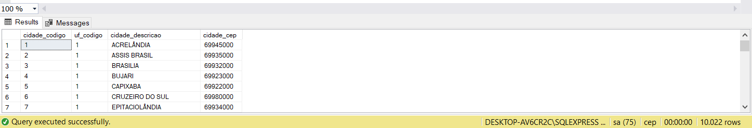

2. Selecione todos os registros das cidades que começam com a letra B e informe a quantidade encontrada;

USE cep

SELECT * FROM cidade

WHERE cidade_descricao LIKE 'B%'

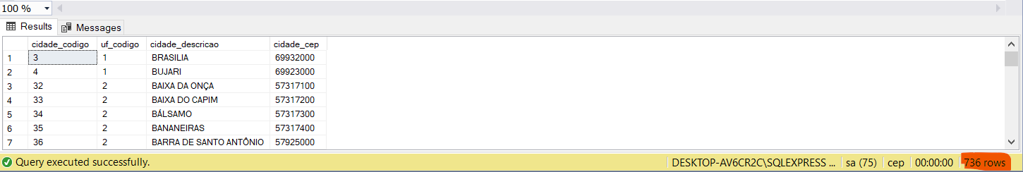

3. Selecione todas as cidades do estado do PR;

USE cep

SELECT * FROM cidade

WHERE uf_codigo LIKE '17%'

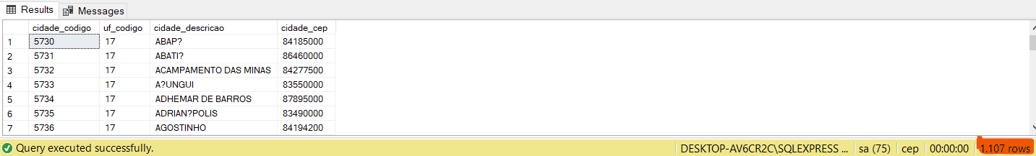

4. Selecione todas as cidades cujo uf_codigo esteja entre 25 e 27;

SELECT * FROM cidade

WHERE uf_codigo >= '25' AND uf_codigo <= '27'

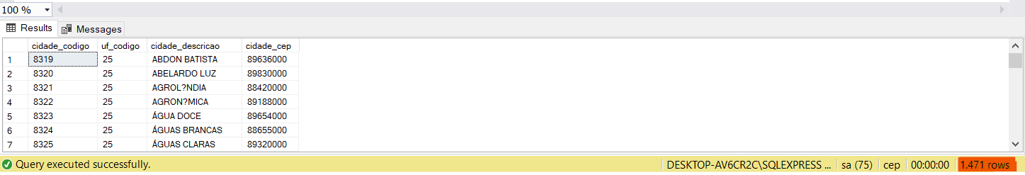

5. Consulte e retorne todos os bairros cujo cidade_codigo seja igual a 8962;

SELECT * FROM bairro

WHERE cidade_codigo = 8962

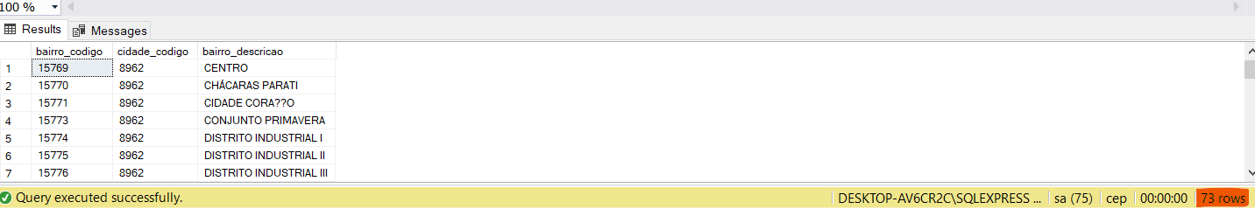

6. Consulte e retorne todos os países que começam com a letra A e a letra Z;

SELECT * FROM paises

WHERE nome LIKE 'A%' OR nome LIKE 'Z%' GO

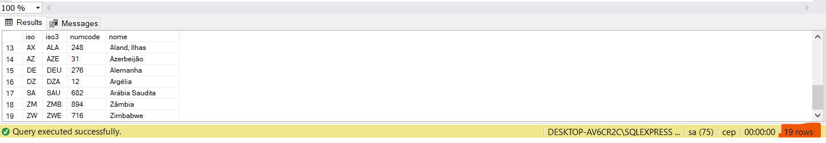

7. Consulte e retorne todos os bairros da cidade de Barretos - SP da tabela bairro;

SELECT * FROM bairro

WHERE cidade_codigo = '8954'

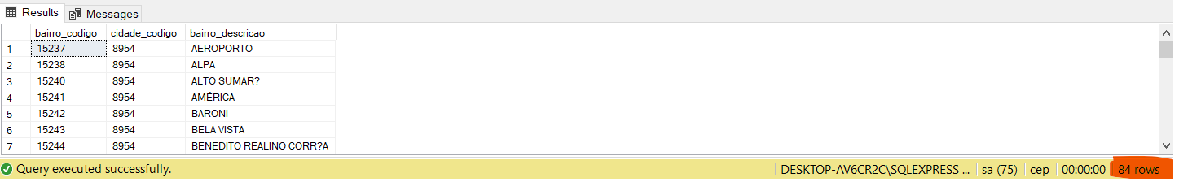

8. Consulte e retorne todos os ceps da cidade de Pitangueiras - SP da tabela cidade ;

SELECT * FROM cidade

WHERE cidade_cep = '86613000'

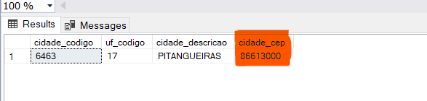

9. Selecione todos os endereços cujo o campo endereço_complemento seja igual a ‘Comercio’ ou ‘Com?rcio’ (falha na codificação da acentuação no banco de dados); Para corrigir este problema, utilize o seguinte comando: UPDATE endereco SET endereco_complemento = 'Comércio' WHERE endereco_complemento = 'Com?rcio';

UPDATE endereco SET endereco_complemento = 'Comércio'

WHERE endereco_complemento = 'Com?rcio'

SELECT * FROM endereco

WHERE endereco_complemento = 'Comércio'

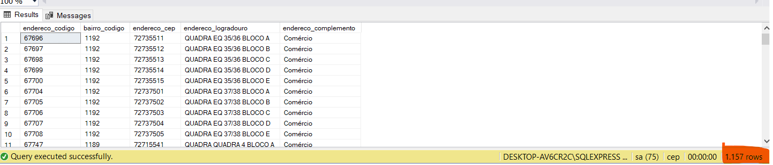

10. Selecione todas as faixas de cep do estado do GO e que esteja entre os valores ‘72880000’ e ‘76820000’.

SELECT * FROM cidade

WHERE cidade_cep >= '72880000’ ' AND cidade_cep <= '76820000'

ORDER BY cidade_cep asc

